# Latvijas pilsētu atpazīšana pēc to ģērboņiem

## Projekta ideja/ risināmā problēma

Lai palīdzētu skolēniem atcerēties un iemācīties Latvijas pilsētu ģērboņus priekš ģeogrāfijas pārpaudesdarba, vajadzīga pogramma, kura liek skolēnam atpazīt Latvijas pilsētas pēc ģērboņa izskata.

**Ģērboņi:**

|  |  |
| --- | --- |
| Daugavpils |  |
| Jēkabpils |  |
| Jelgava |  |
| Jūrmala |  |
| Liepāja |  |
| Ogre |  |
| Rēzekne |  |
| Rīga |  |
| Valmiera |  |
| Ventspils |  |

## Prasības jeb funkciju uzskatījums

**Programmas prasību uzskatījums:**

* Pēc programmas iedarbināšanas ekrānā ir redzams programmas nosaukums "Atpazīsti visus Latvijas pilsētu ģērboņus!" un poga priekš programmas uzsākšanas.
* Programmas logu var aizvērt jebkurā programmas darbības brīdī, var novietot uz "palodzes", bet nevar palielināt/samazināt mainot programmas loga izmēru.
* Kad programma tiek uzsākta:
  + Uz ekrāna parādas viens no 10 nejauši izvēlētajiem ģērboņiem ar jautājumu “Kādu pilsētu attēlo šis ģērbonis?"
  + Līdzā, uz ekrāna parādās vieta, kur ierakstīt atbildi, kā arī poga “pārbaudīt atbildi”.
  + Punktu skaits tiek rādīts virs ģērboņa
* Atkarībā no atbildes:
  + Ja atbilde ir pareiza, punktu skaits tiek palielināts par 1.
  + Ja atbilde ir nepareiza, nekas nenotiek ar punktu skaitu.
  + Neatkarīgi no atbildes pareizības, tiek parādīts nākamais nejauši izvēlēts ģērbonis no atlikušajām izvēlēm (tiek nodrošināts, ka nekas neatkārtojas).
* Programma turpinās tik ilgi līdz skolēns ir sniedzis atbildes uz visiem 10 nejauši izvēlētajiem ģērboņiem.
* Viktorīnas beigu skatā:
  + Ir redzams tavs punktu skaits kā arī uzmundrinošs teksts:
    - 8-10 punkti/pareizās atbildes - "Lieliski! Tu esi ļoti zinošs par pilsētu ģērboņiem!"
    - 8-5 punkti/pareizās atbildes - "Labi darīts! Tu esi ceļā uz pilsētu ģērboņa ekspertu!"
    - 5-0 punkti/pareizās atbildes - "Lieliski, ka mēģināji! Tavas zināšanas vēl var uzlaboties!"
  + Ir redzams nepareizo jautājumu pareizās atbildes
  + Ir redzama poga “Sākt no jauna”, kas atsāks programmas darbību.

**Sistēmas prasības:**

* Programmu paredzēts izstrādāt kā darbvirsmas programmatūru ar grafisko saskarni.
* Programmu paredzēts darbināt uz datora, kas aprīkots ar Windows10 vai jaunāku operētājsistēmu.
* Programma tiks izstrādāta izmantojot izstrādes vidi Visual Studio Code.
* Programma tiks rakstīta programmēšanas valodā Python izmantojot Tkinter bibliotēku.
* Programmas logu paredzēts veidot ar statisku izmēru, paredzot tā pievēršanu/novietošanu uz "palodzes" vai aizvēršanu jebkurā brīdī.
* Programmu paredzēts veidot izmantojot 3 skatus – sākuma skats, jautājumu skats un beigu skats.

## Projektējums (stiepļrāmju diagramma - wireframe)

## Dizains

**Sākuma skats:**

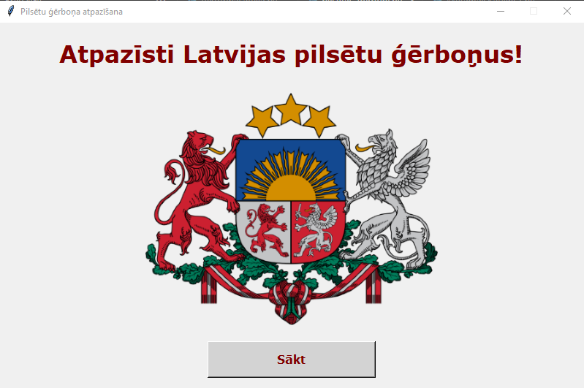

**Jautājums skats:**

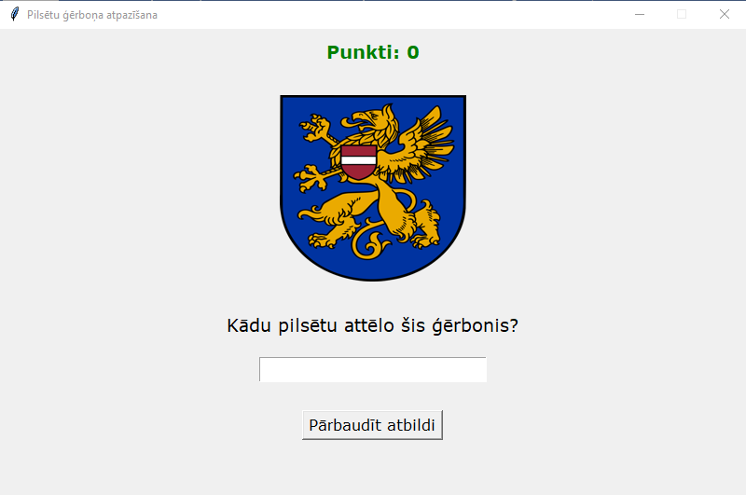

**Beigu skats:**

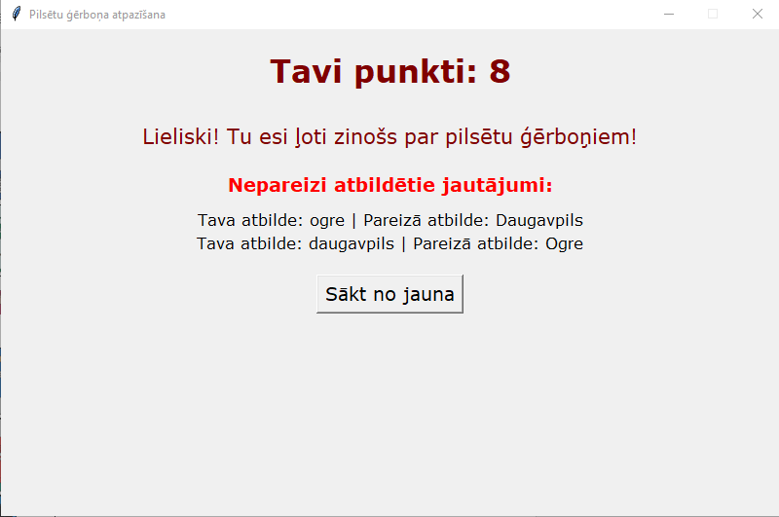

# Lietotāja rokasgrāmata

**Programmas mērķis:** programma ir domāta priekš skolēniem, kuri mācās ģerogrāfiju, trennēties atpazīt pilsētas pēc to ģērboņiem.

**Lietošanas instrukcija:**

1. Uzsākot progammu “pilsetas_gerboni.exe” redzams šāds logs (skat. 1. att.).



*1. attēls Programmas sākuma skats*

1. Klikšķinot uz pogas "Sākt" sākuma skatā (skat. 1. att.) tiek parādīta ģērboņa bilde, cik punkti jau iegūti, jautājums “Kādu pilsētu attēlo šis ģērbonis?”, poga ar uzrakstu “Pārbaudīt atbildi” un vieta, kur var ierakstīt pilsētas nosaukumu (skat. 2. att.).

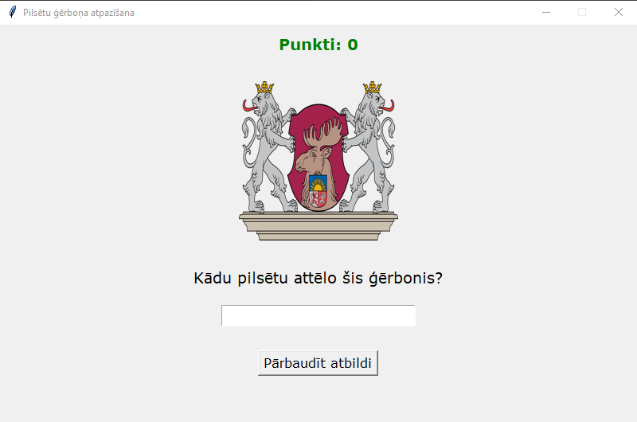

*2. attēls Jautājuma skats*

1. Ierakstot savu atbildi un klikšķinot uz poga “Pārbaudīt atbildi” (skat. 2. att.), tiek novērtēta atbildes pareizība un mainās punktu skaits (+1 par pareizu atbildi, par nepareizu nekas nemainās), un tiek ielādēts jauns nejauši izvēlēts pilsētas ģērbonis.
2. Kad esi atbildējis uz visiem 10 ģērboņiem, tiek paziņots tavs iegūtais rezultāts ar uzmundrinošu tekstu un atbildes uz nepareizajiem pilsētu nosaukumiem (skat. 3. att.).

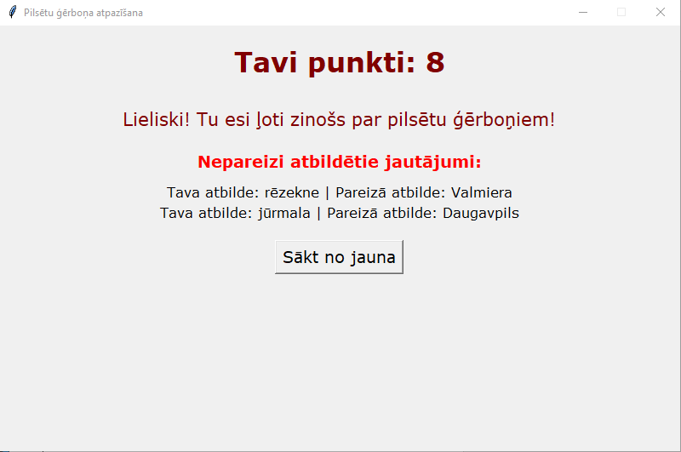

*3. attēls Beigu skats*

1. Beigu skatā (skat. 3. att.) ir poga “Sākt no jauna”, kuru klikšķinot, tevi aizvedīs atpakaļ uz sākumu (skat. 1. att.), kur tu vari sākt programmu no jaunu neaizverot to.
2. Programmas darbību var pārtraukt jebkurā brīdī, klikšķinot uz aizvēršanas pogas "Close/Aizvērt" programmas loga labajā augšējā stūrī.

# Testēšanas žurnāls

## Testēšanas plāns

**Alfa testēšana:**

Alfa testēšana tiks veikta manuāli, balstot uz testpiemēriem, kas izstrādāti ņemot vērā programmatūras prasību specifikāciju un programmatūras projektējumu. Alfa testus veiks testētājs. Testētāja uzdevums veikt testēšanu atbilstoši testēšanas žurnālam, fiksējot katra testpiemēra rezultātus testēšanas žurnālā. Ņemot vērā, ka programmā paredzēts ģērboņus rādīt nejaušā secībā, pilna programmatūras testēšana jāveic vismaz 3 reizes.

Ja testēšanas laikā, tiks fiksētas novirzes programmatūrai izvirzītajām prasībām, programma tiks atgriezta programmētājam labojumu veikšanai. Pēc labojumiem programma tiks atkārtoti nodota alfa testēšanai.

**Beta testēšana:**

Ja beta testēšanā tiks fiksēti pamatoti pasūtītāja aizrādījumi, programma tiks atgriezta programmētājiem uzlabojumu veikšanai. Pēc labojumu veikšanas, pirms programmatūra tiks nodota pasūtītājam, atkārtoti tiks veikta alfa testēšana.

## Testpiemēri

|  |  |  |  |  |  |
| --- | --- | --- | --- | --- | --- |
| **Testa Nr.** | **Lokācija** | **Testa apraksts** | **Testēšanas datums** | **Rezultāts**  **(izpildās/**  **neizpildās)** | **Komentārs** |
|  | Programmas palaišanas | Klikšķinot uz programmas palaišanas ikonas atveras programmas sākuma skats – virsraksta joslā redzams uzraksts "Pilsētu ģērboņa atpazīšana" |  |  |  |
|  | Programmas palaišanas | Klikšķinot uz programmas palaišanas ikonas atveras programmas sākuma skats – redzama aktīva programmas loga minimizēšanas poga |  |  |  |
|  | Programmas palaišanas | Klikšķinot uz programmas palaišanas ikonas atveras programmas sākuma skats – redzama neaktīva programmas loga maksimizēšanas poga |  |  |  |
|  | Programmas palaišanas | Klikšķinot uz programmas palaišanas ikonas atveras programmas sākuma skats – redzama aktīva programmas loga aizvēršanas poga |  |  |  |
|  | Programmas palaišanas | Klikšķinot uz programmas palaišanas ikonas atveras programmas sākuma skats – programmas logā redzams nosaukums |  |  |  |
|  | Programmas palaišanas | Klikšķinot uz programmas palaišanas ikonas atveras programmas sākuma skats – redzams attēls ar Latvijas valsts ģērboni |  |  |  |
|  | Programmas palaišanas | Klikšķinot uz programmas palaišanas ikonas atveras programmas sākuma skats – redzama poga "Sākt" |  |  |  |
|  | Programmas sākuma skats | Klikšķinot uz programmas loga minimizēšanas pogas, programma tiek pievērta/novietota uz "palodzes" jeb uzdevumu joslā |  |  |  |
|  | Programmas sākuma skats | Klikšķinot uz programmas ikonas uzdevumu joslā, programmas logs tiek atjaunots sākotnējā izmērā un izskatā |  |  |  |
|  | Programmas sākuma skats | Klikšķinot uz programmas loga maksimizēšanas pogas, nekas nenotiek |  |  |  |
|  | Programmas sākuma skats | Klikšķinot uz pogas "Sākt", ielādējas jautājuma skats – virsraksta joslā redzams uzraksts "Pilsētu ģērboņa atpazīšana" |  |  |  |
|  | Programmas sākuma skats | Klikšķinot uz pogas "Sākt", ielādējas jautājuma skats – redzama aktīva programmas loga minimizēšanas poga |  |  |  |
|  | Programmas sākuma skats | Klikšķinot uz pogas "Sākt", ielādējas jautājuma skats – redzama neaktīva programmas loga maksimizēšanas poga |  |  |  |
|  | Programmas sākuma skats | Klikšķinot uz pogas "Sākt", ielādējas jautājuma skats – redzama aktīva programmas loga aizvēršanas poga |  |  |  |
|  | Programmas sākuma skats | Klikšķinot uz pogas "Sākt", ielādējas jautājuma skats – redzams punktu skaits |  |  |  |
|  | Programmas sākuma skats | Klikšķinot uz pogas "Sākt", ielādējas jautājuma skats – redzama ir nejaušu izvēlēta ģērboņā bilde |  |  |  |
|  | Programmas sākuma skats | Klikšķinot uz pogas "Sākt", ielādējas jautājuma skats – redzams ir jautājums “Kādu pilsētu attēlo šis ģērbonis?” |  |  |  |
|  | Programmas sākuma skats | Klikšķinot uz pogas "Sākt", ielādējas jautājuma skats – redzama poga “Pārbaudīt atbildi” |  |  |  |
|  | Programmas sākuma skats | Klikšķinot uz pogas "Sākt", ielādējas jautājuma skats – redzama ir vieta, kur ierakstīt savu atbildi |  |  |  |
|  | Jautājumu skats | Klikšķinot uz programmas loga minimizēšanas pogas, programma tiek pievērta/novietota uz "palodzes" jeb uzdevumu joslā |  |  |  |
|  | Jautājumu skats | Klikšķinot uz programmas ikonas uzdevumu joslā, programmas logs tiek atjaunots sākotnējā izmērā un izskatā |  |  |  |
|  | Jautājumu skats | Klikšķinot uz programmas loga aizvēršanas pogas, programma tiek aizvērta |  |  |  |
|  | Jautājumu skats | Var ierakstīt savu atbildi noteiktajā lauciņā |  |  |  |
|  | Jautājumu skats | Klikšķinot uz pogas “Pārbaudīt atbildi” – atbilstoši atbildes pareizībai mainās punktu skaits:  +1, ja atbilde pareiza  +0, ja atbilde nepareiza (*skat. ģērboņa sarakstu!)* |  |  |  |
|  | Jautājumu skats | Klikšķinot uz pogas “Pārbaudīt atbildi” – ielādējas pilnībā redzama jauna nejauši izvēlēta ģērboņa bilde (ģērboņi programmas laikā neatkārtojas) *(skat. ģērboņa sarakstu!)* |  |  |  |
|  | Jautājumu skats (ekrānā redzams 10. ģērbonis) | Klikšķinot uz pogas “Pārbaudīt atbildi”, ielādējas rezultāta skats – virsraksta joslā redzams uzraksts "Pilsētu ģērboņa atpazīšana" |  |  |  |
|  | Jautājumu skats (ekrānā redzams 10. ģērbonis) | Klikšķinot uz pogas “Pārbaudīt atbildi”, ielādējas rezultāta skats – redzama aktīva programmas loga minimizēšanas poga |  |  |  |
|  | Jautājumu skats (ekrānā redzams 10. ģērbonis) | Klikšķinot uz pogas “Pārbaudīt atbildi”, ielādējas rezultāta skats – redzama neaktīva programmas loga maksimizēšanas poga |  |  |  |
|  | Jautājumu skats (ekrānā redzams 10. ģērbonis) | Klikšķinot uz pogas “Pārbaudīt atbildi”, ielādējas rezultāta skats – redzama aktīva programmas loga aizvēršanas poga |  |  |  |
|  | Jautājumu skats (ekrānā redzams 10. ģērbonis) | Klikšķinot uz pogas “Pārbaudīt atbildi”, ielādējas rezultāta skats – programmas logā redzams kopējais iegūto punktu skaits |  |  |  |
|  | Jautājumu skats (ekrānā redzams 10. ģērbonis) | Klikšķinot uz pogas “Pārbaudīt atbildi”, ielādējas rezultāta skats – atbilstoši iegūtajam punktu skaitam, redzams uzmundrinošs teksts par sniegto atbilžu kvalitāti:   * 8-10 punkti - "Lieliski! Tu esi ļoti zinošs par pilsētu ģērboņiem!" * 8 – 5 punkti - "Labi darīts! Tu esi ceļā uz pilsētu ģērboņa ekspertu!" * 5 – 0 punkti - "Lieliski, ka mēģināji! Tavas zināšanas vēl var uzlaboties!" |  |  |  |
|  | Jautājumu skats (ekrānā redzams 10. ģērbonis) | Klikšķinot uz pogas “Pārbaudīt atbildi”, ielādējas rezultāta skats – redzams nepareizo atbilžu pareizās atbildes *(skat. ģērboņa saraktu!)* |  |  |  |
|  | Jautājumu skats (ekrānā redzams 10. ģērbonis) | Klikšķinot uz pogas “Pārbaudīt atbildi”, ielādējas rezultāta skats – redzama poga “Sākt no jauna” |  |  |  |
|  | Rezultāta skats | Klikšķinot uz programmas loga minimizēšanas pogas, programma tiek pievērta/novietota uz "palodzes" jeb uzdevumu joslā |  |  |  |
|  | Rezultāta skats | Klikšķinot uz programmas ikonas uzdevumu joslā, programmas logs tiek atjaunots sākotnējā izmērā un izskatā |  |  |  |
|  | Rezultāta skats | Klikšķinot uz programmas loga maksimizēšanas pogas, nekas nenotiek |  |  |  |
|  | Rezultāta skats | Virsraksta joslā redzams uzraksts "Pilsētu ģērboņa atpazīšana" |  |  |  |
|  | Rezultāta skats | Programmas logā redzams kopējais iegūto punktu skaits |  |  |  |
|  | Rezultāta skats | Atbilstoši iegūtajam punktu skaitam, redzams uzmundrinošs teksts par sniegto atbilžu kvalitāti:   * 8-10 punkti - "Lieliski! Tu esi ļoti zinošs par pilsētu ģērboņiem!" * 8 – 5 punkti - "Labi darīts! Tu esi ceļā uz pilsētu ģērboņa ekspertu!"   5 – 0 punkti - "Lieliski, ka mēģināji! Tavas zināšanas vēl var uzlaboties!" |  |  |  |
|  | Rezultāta skats | redzams nepareizo atbilžu pareizās atbildes *(skat. ģērboņa saraktu!)* |  |  |  |
|  | Rezultāta skats | redzama poga “Sākt no jauna” |  |  |  |
|  | Rezultāta skats | Klikšķinot uz pogas “Sākt no jauna”, ielādējas sākuma skats - Klikšķinot uz programmas loga minimizēšanas pogas, programma tiek pievērta/novietota uz "palodzes" jeb uzdevumu joslā |  |  |  |
|  | Rezultāta skats | Klikšķinot uz pogas “Sākt no jauna”, ielādējas sākuma skats - Klikšķinot uz programmas ikonas uzdevumu joslā, programmas logs tiek atjaunots sākotnējā izmērā un izskatā |  |  |  |
|  | Rezultāta skats | Klikšķinot uz pogas “Sākt no jauna”, ielādējas sākuma skats - Klikšķinot uz programmas loga maksimizēšanas pogas, nekas nenotiek |  |  |  |
|  | Rezultāta skats | Klikšķinot uz pogas “Sākt no jauna”, ielādējas sākuma skats - Klikšķinot uz pogas "Sākt", ielādējas jautājuma skats ar 0 punktu skaitu. |  |  |  |